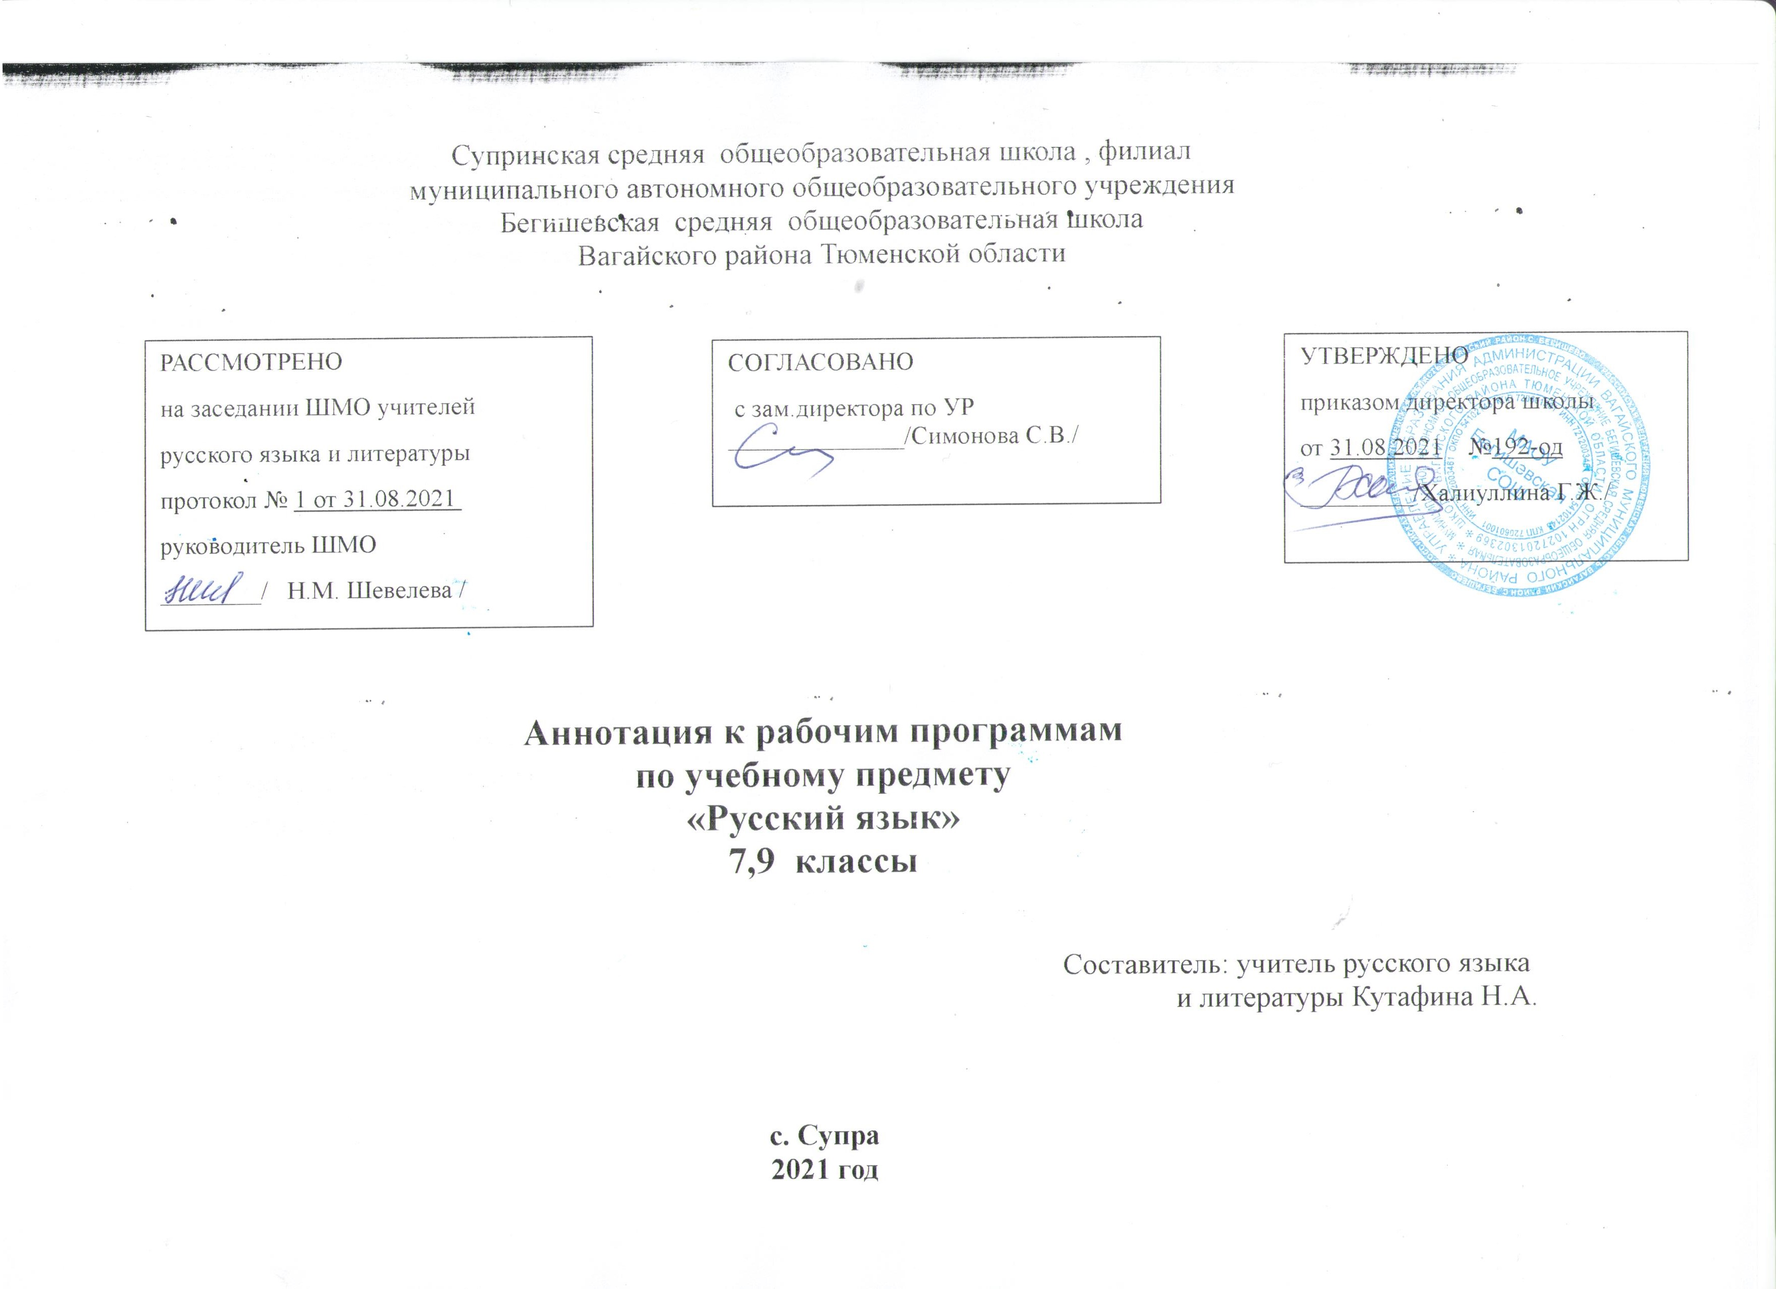

Аннотация к рабочим программам разрабатывалась на основе следующих нормативных документов:
- Закон РФ «Об образовании в Российской Федерации» от 29 декабря 2012 года № 273- ФЗ;
- Порядок организации и осуществления образовательной деятельности по основным общеобразовательным программам - образовательным программам начального общего, основного, общего и среднего общего образования (утвержден приказом Минобрнауки России от 30.08.2013 № 1015;
- Федеральный государственный образовательный стандарт основного общего образования;
- Приказ Минобрнауки России от 17 декабря 2010г. № 1897 «Об утверждении федерального государственного образовательного стандарта основного общего образования»;
- Приказ Минобразования РФ от 5 марта 2004 г. N 1089 "Об утверждении федерального компонента государственных образовательных стандартов начального общего, основного общего и среднего (полного) общего образования";
- Приказ Министерства образования и науки Российской Федерации от 31.12.2015г. № 1577 «О внесении изменений в федеральный государственный образовательный стандарт основного общего образования, утвержденный приказом Министерства образования и науки Российской Федерации от 17 декабря 2010г. № 1897»;
- Приказ Минобрнауки России от 07.06.2017 N 506 "О внесении изменений в федеральный компонент государственных образовательных стандартов начального общего, основного общего и среднего (полного) общего образования, утвержденный приказом Министерства образования Российской Федерации от 5 марта 2004 г. N 1089";
- Устав Муниципального автономного общеобразовательного учреждения Бегишевская средняя общеобразовательная школа;
- Учебный план Муниципального автономного общеобразовательного учреждения Бегишевская средняя общеобразовательная школа;
- Годовой учебный календарный график на текущий учебный год;
- Положение о промежуточной, текущей аттестации и переводе обучающихся;
- Авторская программа для общеобразовательных учреждений: Русский язык. 5-9 кл. под редакцией М. М. Разумовской, П.А.Леканта / сост. Г.В.Цветкова.- Волгоград: Учитель, 2012

Учебно-методический комплект:
- Разумовская М.М., Львова,С.И., Капинос В.И. и др. Русский язык. 5 класс. М.: Дрофа, 2013
- Разумовская М.М., Львова,С.И., Капинос В.И. и др. Русский язык. 6 класс. М.: Дрофа, 2015
- Разумовская М.М., Львова,С.И., Капинос В.И. и др. Русский язык. 7 класс. М.: Дрофа, 2015
- Разумовская М.М., Львова,С.И., Капинос В.И. и др. Русский язык. 8 класс. М.: Дрофа, 2015
- Разумовская М.М., Львова,С.И., Капинос В.И. и др. Русский язык. 9 класс. М.: Дрофа, 2019

Количество часов, отводимое на изучение предмета:
5 класс — 5 часов в неделю, 170 часов в год
6 класс — 6 часов в неделю, 204 часа в год
7 класс — 4 часа в неделю, 136 часов в год
8 класс — 3 часа в неделю, 102 часа в год
9 класс — 3 часа в неделю, 102 часа в год

Цели и задачи изучения предмета:
Главная цель обучения русскому языку в общеобразовательном учреждении состоит в том, чтобы обеспечить языковое развитие учащихся, помочь им овладеть речевой деятельностью: сформировать умения и навыки грамотного письма, рационального чтения, полноценного восприятия звучащей речи, научить их свободно говорить и писать на родном языке, пользоваться им в жизни как основным средством общения.
Задачи обучения:
- приобретение знаний о языке как знаковой системе и общественном явлении, его устройстве, развитии и функционировании;
- формирование способностей к анализу и оценке языковых явлений и фактов; умения пользоваться различными лингвистическими словарями; совершенствование умений и навыков письменной речи;
- освоение компетенций – коммуникативной, языковедческой и культуроведческой.
- Коммуникативная компетенция - овладение всеми видами речевой деятельности и основами культуры устной и письменной речи, умениями и навыками использования языка в различных сферах и ситуациях общения, соответствующих опыту, интересам, психологическим особенностям учащихся основной школы на разных ее этапах (V - VII, VIII - IX классы).
- Языковая и лингвистическая (языковедческая) компетенции - освоение знаний о языке как знаковой системе и общественном явлении, его устройстве, развитии и функционировании; общих сведений о лингвистике как науке и ученых-русистах; овладение основными нормами русского литературного языка, обогащение словарного запаса и грамматического строя речи учащихся; формирование способности к анализу и оценке языковых явлений и фактов; умение пользоваться различными лингвистическими словарями.
- Культуроведческая компетенция - осознание языка как формы выражения национальной культуры, взаимосвязи языка и истории народа, национально-культурной специфики русского языка, владение нормами русского речевого этикета, культурой межнационального общения.

Периодичность и формы текущего контроля и промежуточной аттестации
Предусмотрены разнообразные виды (вводный, текущий, промежуточный, тематический, итоговый) и формы контроля:
- диктанты (объяснительный, предупредительный, «Проверяю себя», графический, выборочный, распределительный, творческий (с дополнительным заданием), цифровой, контрольный, морфемный);
- тест;
- комплексный анализ текста;
- устные рассказы по плану на лингвистические темы;
- сочинения;
- изложения
- промежуточная аттестация: 5 кл. - 9 кл. – контрольный диктант с грамматическим заданием.
Программой предусмотрено проведение:
в 5 классе уроков развития речи 35, контрольных работ 10;
в 9 классе уроков развития речи 20, контрольных работ 6.

